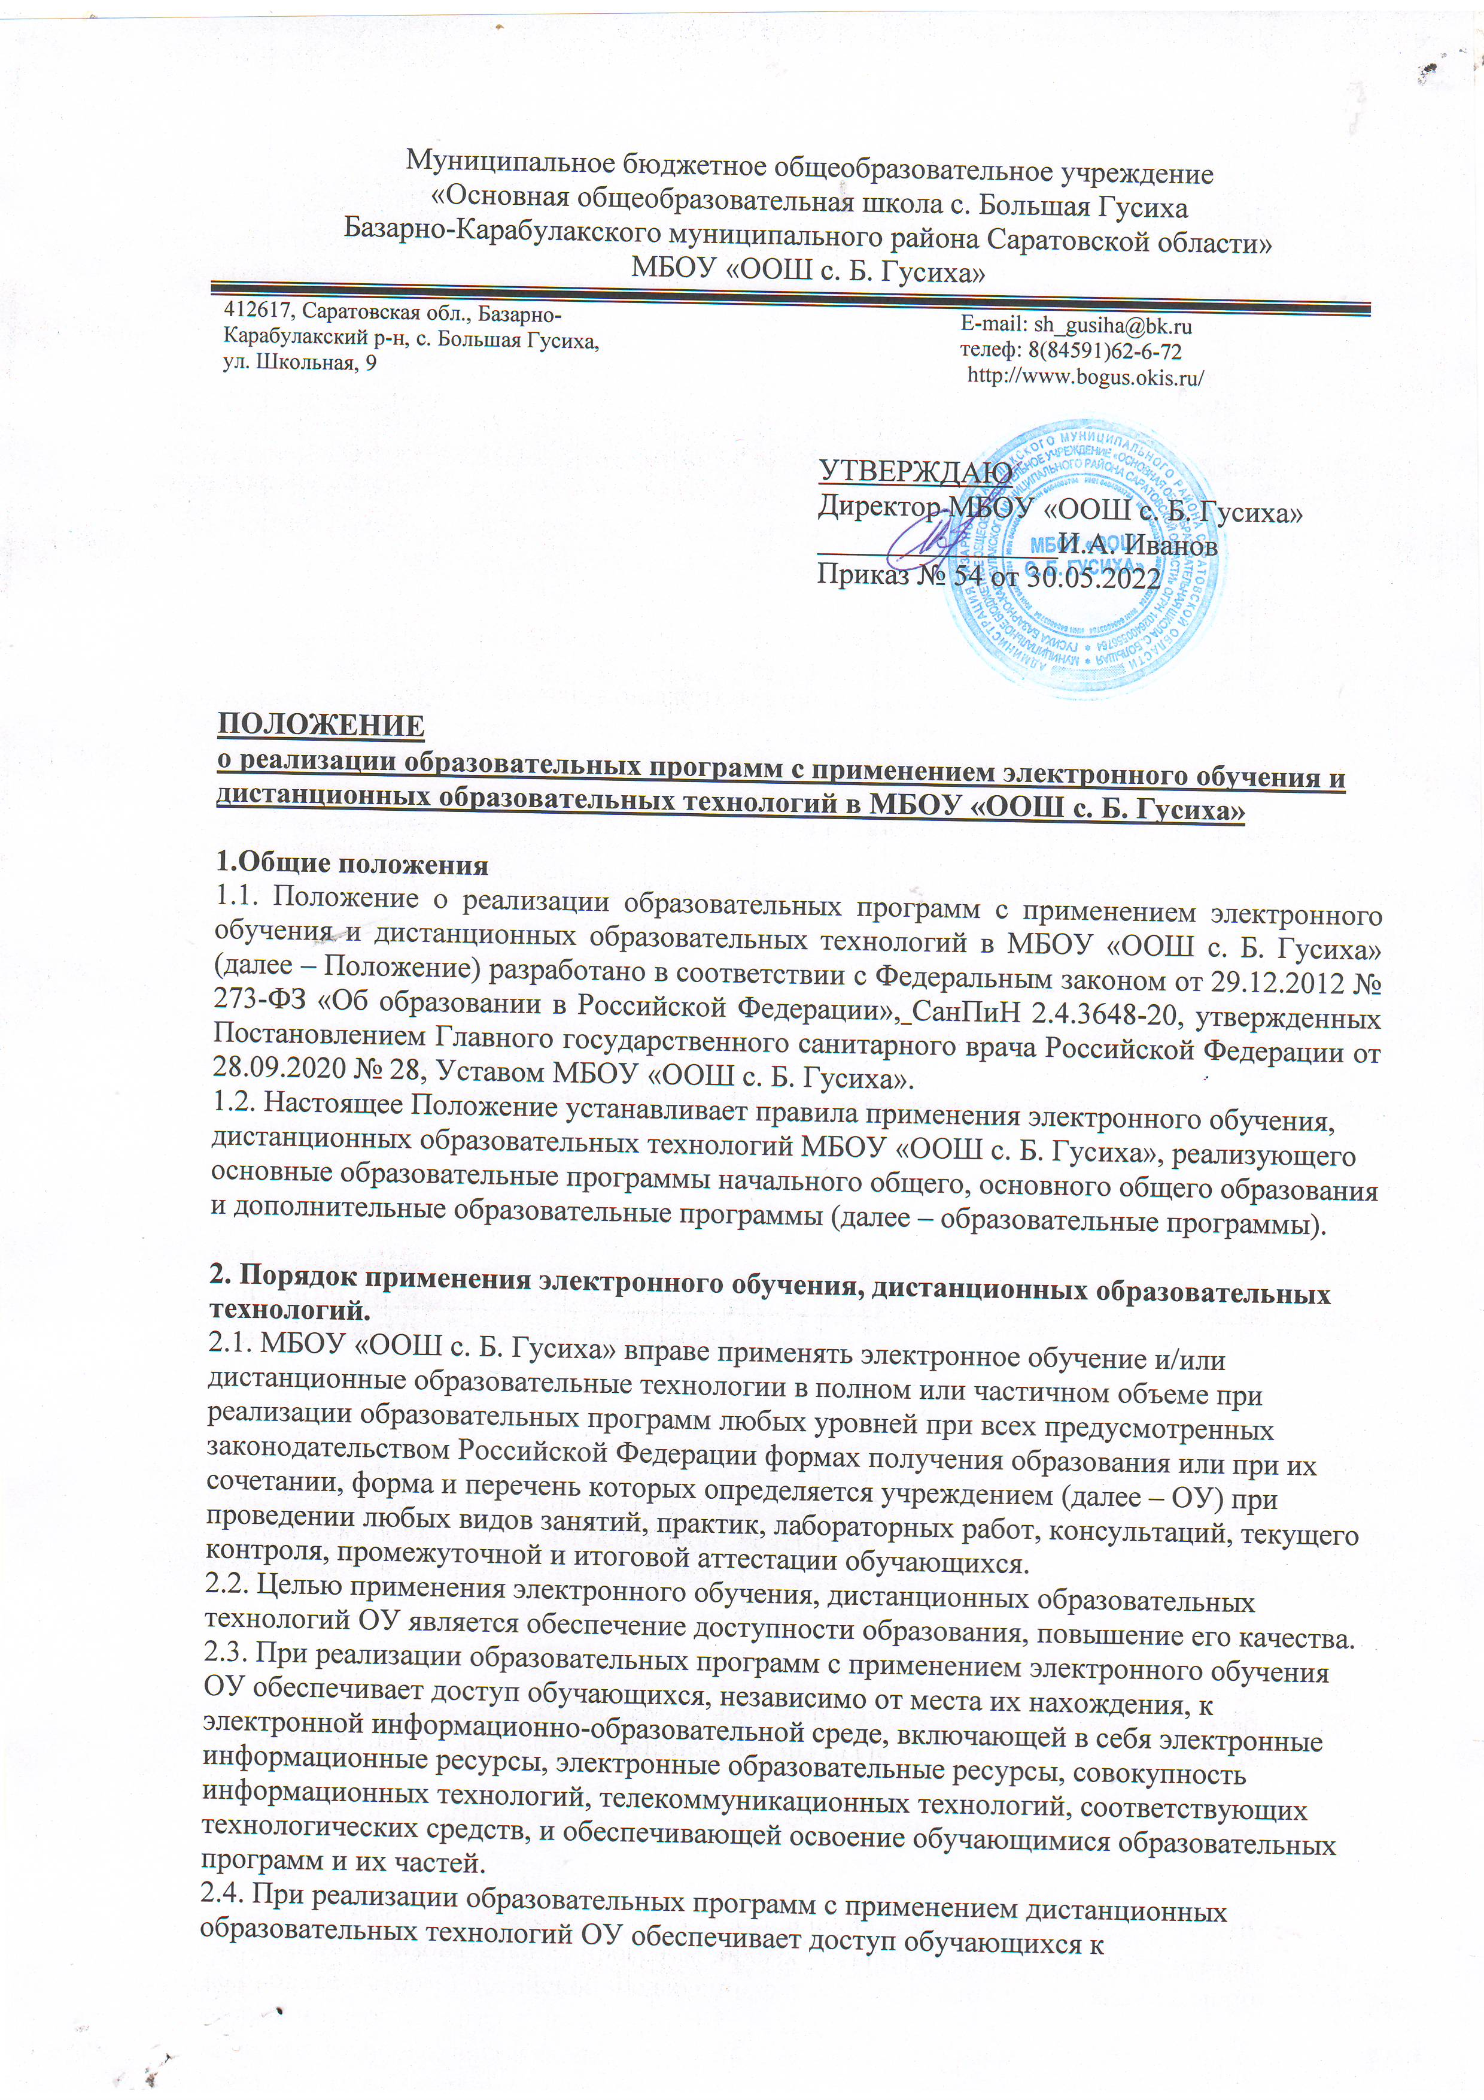

электронной информационно-образовательной среде, представляющей собой совокупность информационных технологий, телекоммуникационных технологий, соответствующих технологических средств, необходимых и достаточных для организации опосредованного (на расстоянии) взаимодействия обучающихся с педагогическим, учебно-вспомогательным, административно-хозяйственным персоналом, а также между собой.
2.5. ОУ самостоятельно устанавливает нормы времени для расчета объема учебной работы и основных видов учебно-методической и других работ, выполняемых педагогическими работниками. При этом допускается введение специфичных для электронного обучения, дистанционных образовательных технологий видов работ, выполняемых педагогическими работниками.
2.6. При реализации образовательной программы ОУ самостоятельно определяет объем аудиторной нагрузки и соотношение объема занятий, проводимых путем непосредственного взаимодействия педагогического работника с обучающимся, и занятий с применением электронного обучения, дистанционных образовательных технологий. В случае реализации образовательной программы или ее отдельных модулей исключительно с применением электронного обучения, дистанционных образовательных технологий допускается отсутствие аудиторной нагрузки.
2.7. При применении электронного обучения, дистанционных образовательных технологий допускается составление индивидуальных учебных планов и календарных учебных графиков в пределах сроков освоения соответствующей образовательной программы.
2.8. ОУ устанавливает порядок и формы доступа к используемой ей электронной информационно-образовательной среде при реализации образовательных программ с применением электронного обучения, дистанционных образовательных технологий.
2.9. При реализации образовательных программ с применением электронного обучения, дистанционных образовательных технологий ОУ вправе предоставить обучающимся возможность индивидуальной и/или коллективной работы в территориальных центрах доступа на площадях своих подразделений или партнерских организаций, с которыми оно заключает соответствующий договор об оказании услуг. С использованием территориальных центров доступа ОУ, вправе организовывать мероприятия текущего контроля, промежуточной и итоговой аттестации, возлагая на партнерскую организацию задачу идентификации личности обучаемого и контроля соблюдения условий прохождения мероприятий.
2.10 При реализации образовательных программ с применением электронного обучения ОУ обеспечивает доступ обучающихся, педагогических работников, управленческого и учебно-вспомогательного персонала к учебно-методическому комплексу, размещенному в электронной информационно-образовательной среде и включающему: учебный план образовательной программы, индивидуальный учебный план обучающегося, программу учебного предмета (дисциплины, модуля, учебного курса), комплект электронных образовательных ресурсов, обеспечивающих все виды работы в соответствии с программой учебного предмета (дисциплине, учебному курсу), включая практикум или практическое пособие, средства для контроля качества усвоения материала, методические рекомендации для обучающегося по изучению учебного предмета (дисциплины, учебного курса)
2.11. При реализации образовательных программ с применением электронного обучения, дистанционных образовательных технологий ОУ обеспечивает соответствующий применяемым технологиям уровень подготовки педагогических работников, управленческого и учебно-вспомогательного персонала путем организации переподготовки, повышения квалификации. Требуемый уровень подготовки определяется профессиональным стандартом, если стандарт имеется для соответствующей категории работников.
2.12. ОУ при реализации образовательных программ с применением электронного обучения, дистанционных образовательных технологий вправе вести учет результатов образовательного процесса и внутренний документооборот в электронно-цифровой форме в соответствии с требованиями действующего законодательства, в частности, к обработке персональных данных и использованию электронных подписей.
2.13. ОУ при реализации образовательных программ с применением электронного обучения, дистанционных образовательных технологий организует учебно-методическую помощь обучающимся.

3. Ответственность
3.1. Ответственность за применение электронного обучение и/или дистанционных образовательных технологий в полном или частичном объеме при реализации образовательных программ возлагается на заместителя директора по УВР.
4. Заключительные положения

4.1. Положение вступает в силу со дня утверждения руководителем образовательного учреждения, и действуют до его отмены.
4.2. В настоящее Положение коллегиальными органами «МБОУ ООШ с. Б. Гусиха» могут вноситься изменения и дополнения, вызванные изменением законодательства и появлением новых нормативно-правовых документов.
4.3. Измененная редакция Положения вступает в силу после утверждения ее руководителем образовательного учреждения.
4.4. Настоящее Положение прекращает свое действие при реорганизации или ликвидации «МБОУ ООШ с. Б. Гусиха».

